**附件1会议论文格式要求**

投稿需提交：Word文件。

纸张大小请选用A4纸大小，页边距上2.54 cm，下2.54 cm，左3.17 cm，右3.17 cm。

论文格式如下：

题目（黑体，四号，居中）【……的功能和安全性研究】

第一作者1，第二作者2，第三作者1，通讯作者n[1]*（宋，五号，居中）

（1. 作者单位，省 市 邮编

2. 作者单位，省 市 邮编）（宋体，五号，居中）

**摘 要：**摘要内容（宋体，五号），【目的】+【方法】+【结果】

**关键词：**关键词1；关键词2；关键词…（华文楷体，五号）

Title【Research on Function and Safety of ……】

The Lead Author1，The Second Author2，The Third Author1，Corresponding Author1*

(1. Department of Tea Science, College of Horticulture, South China Agricultural University, Guangzhou, Guangdong 510642, China

2. College of Horticulture and Landscape Architecture, Yangtze University, Jingzhou, Hubei 434025, China)

Abstract: 【Text】.

Keywords:

1 前言（黑体，小四号）

正文（宋体，五号）【研究背景】+【研究意义】

2 材料与方法（黑体，小四号）

2.1 试验材料（宋体，小四号）

正文（宋体，五号）【仪器（型号，公司）】+【试剂（纯度，公司）】+【材料（时间，来源）】

2.2 试验方法

正文（宋体，五号）

3 结果与分析（黑体，小四号）

3.1 二级标题（宋体，小四号）【菌株的序列分析】

正文（宋体，五号）【系统进化树结果构建见图1：】

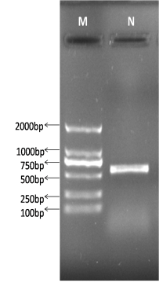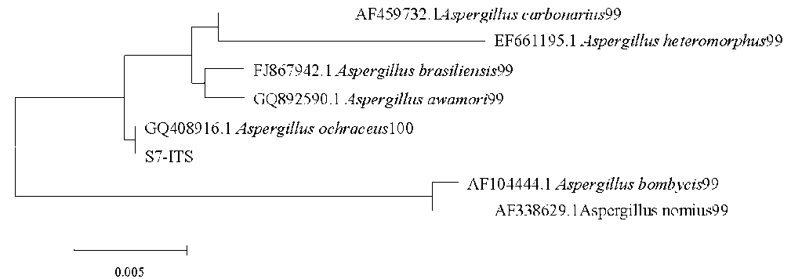

图1 菌株PCR和进化树

3.2 二级标题（宋体，小四号）【菌株发酵样的生化成分变化】

正文（宋体，五号）【由表1可以看出：与CK相比，】

表1 发酵样的生化成分

|  |  |  |
| --- | --- | --- |
| 指标 | CK | 赭曲霉发酵样 |
| 水浸出物% | 48.161.61 | 43.421.45 |
| 茶多酚% | 25.000.83 | 10.000.33 |
| 氨基酸% | 2.540.08 | 3.950.13 |
| 可溶性糖% | 5.350.18 | 4.470.15 |
| 赭曲霉毒素μg/kg | 0.000.00 | 1.800.06 |
| 茶红素 | 6.040.20 | 2.380.08 |
| 茶褐色 | 2.990.10 | 18.600.62 |
| 亮度 | -7.010.23 | -18.230.61 |
| 红度 | 4.210.14 | 21.280.71 |
| 黄度 | 10.000.33 | 24.090.80 |
| pH | 7.070.24 | 7.320.24 |

注：数据为均值标准误

4 讨论与结论（黑体，小四号）

4.1 讨论（宋体，小四号）

正文（宋体，五号）

4.2 结论

正文（宋体，五号）

【正文格式要求】

一、正文层次

1、正文层次标题题末不加标点符号。论文各层次一律用阿拉伯字连续编号，如：“3”， “3.1”，“3.1.1”，一律左顶格，后空一字距写标题。

二、正文字号、字体、行距

1、一级标题从前言起编，一律用黑体小4号字，左顶格。

2、二级标题用黑体5号字，左顶格。

3、三级标题用楷体5号字，左顶格。

4、正文中的汉字宋体5号字，英文Times New Roman 5号字。

5、各级标题与段落之间不留空行。

三、插图和插表

1、图、表与正文之间上下各空一行。

2、图应有图题，放图下方居中，用阿拉伯数字编号，如：图1，图号后不加任何符号，空1个字距或两个空格写图题。

3、表应有表题，放表上方居中，用阿拉伯数字编号，如：表1，表号后不加任何符号，空1个字距或两个空格写表题。

4、表一律采用三线表，图题、表题与图、表之间不留空行。若图表是引用文献的，应列出资料来源。格式同参考文献，字体为小五号。

参考文献（黑体，小四号）

傅立国. 野生水稻种属，中国植物红皮书.（第一册）[M]，北京：科学出版社，1992：314-316.

吕川根，邹江石．水稻亚种间亲和性的研究进展[J]．江苏农业学报，2000，16(1)：50－56.

梁国华，严长杰，裔传灯等．水稻广亲和性遗传的再研究[J]．遗传学报，2001，28：447−457.

欧阳学智，李宝健．籼粳杂种F1雌性败育的某些超微结构特征[A]．两系法杂交水稻研究论文集[C]．北京：中国农业出版社，1992：290-293.

宋翔．水稻籼粳亚种间杂种不育机理的研究[D]．武汉，华中农业大学，2005：18-25

Aris-Brosou S, Yang Z. Effects of models of rate evolution on estimation of divergence dates with special reference to the metazoan 18S ribosomal RNA phylogeny[J]. Syst Biol, 2002, 51: 703-714.

Ikehashi H, Araki H. Genetics of F1 sterility in remote crosses of rice. Rice Genetics[M], IRRI (IRRI, Manila), 1986: 119-130.

Ikehashi H, Wan J. Differentiation of alleles at seven loci for hybrid sterility in cultivated rice (*Oryza sativa* L.). In: Rice genetics: Proceedings of the international rice genetics symposium[C], 16-20 October 1995, IRRI, Manila. 1996：404–408.

Nei M, Kumar S. Molecular evolution and phylogenetics[M]. London：Oxford University Press. 2000：18-58

【参考文献格式要求】

另起页，“参考文献”四字用黑体小4号字居中，正文小5号，字与字之间空1个字符；格式如下：

1、参考文献只列入与论文（设计）研究关系密切的公开发表的主要文献，且须在正文中标注。参考文献序号按照作者姓氏的汉语拼音或者英文字母秩序排列。

2、各类文献格式

**（1）期刊类文献著录格式** 作者.题名.期刊名（外文可缩写，并省略缩写点），出版年，卷号（期号）：起止页码.若期刊，无卷号，则为：“出版年（期号）：起止页码.”.

**（2）专著类文献著录格式** 作者.书名.其他责任者.版次（第1版不标注）.出版地：出版者，出版年:起止页码.

**（3）论文集类文献著录格式** 论文作者.论文题目//编者.论文集名：其他题名信息.出版地（或会议城市）：出版者，出版年:起止页码.

**（4）学位论文类著录格式** 作者.题名.保存地点（城市）：保存单位，年份.

**（5）科技报告著录格式** 作者.题名.地点（城市）：主办单位，年份.

**（6）专利文献著录格式** 专利申请者或所有者.题名：专利国别，专利号.公告日期或公开日期［引用日期］.获取和访问路径（联机文献必备）.

**（7）网络文献著录格式** 作者.题名［文献类型标志/文献载体标志］.出版地：出版者，出版年（更新日期）［引用日期］.获取和访问路径。

1. 收稿日期：

   基金项目：国家自然科学基金项目（31270725）

   作者简介：名字**（出生年-），性别*，学历**，职称**，主要研究方向为***。E-mail：***

   *通信作者：名字**（出生年-），性别*，学历**，职称**，主要研究方向为***。E-mail：***